
МИНОБРНАУКИ РОССИИ
Федеральное государственное бюджетное образовательное учреждение
высшего образования
«МИРЭА − Российский технологический университет»
РТУ МИРЭА
Институт информационных технологий (ИИТ)
Кафедра прикладной математики (ПМ)

ОТЧЕТ ПО ПРАКТИЧЕСКОЙ РАБОТЕ
по дисциплине «Технологии и инструментарий анализа больших данных»

Практическая работа № 5

Студент группы ИНБО-01-17 | ИКБО-01-22 Прокопчук Роман Олегович | (подпись)
Ассистент | Тетерин Николай Николаевич | (подпись)
Отчёт представлен | «__» ноября 2025 г.

Москва, 2025 г.

ЦЕЛЬ
Ознакомиться с инструментами классификации данных на Python.

ХОД РАБОТЫ
Задание
1. Найти данные для классификации. Данные в группе повторяться не должны. Предобработать данные, если это необходимо.
2. Изобразить гистограмму, которая показывает баланс классов. Сделать выводы.
3. Разбить выборку на тренировочную и тестовую. Тренировочная для обучения модели, тестовая для проверки ее качества.
4. Применить алгоритмы классификации: логистическая регрессия, SVM, KNN. Построить матрицу ошибок по результатам работы моделей (использовать confusion_matrix из sklearn.metrics). 5. Сравнить результаты классификации, используя accuracy, precision, recall и f1-меру (можно использовать classification_report из sklearn.metrics). Сделать выводы.
6. Оформить отчет о проделанной работе.
Ход работы
В качестве данных был выбран датасет с результатами гонок Формулы 1 – https://www.kaggle.com/datasets/ignale/formula-one-races-results-1950-2022.
Код для выполнения задания 1 представлен на рисунке 1. Результат его работы – на рисунке 2.
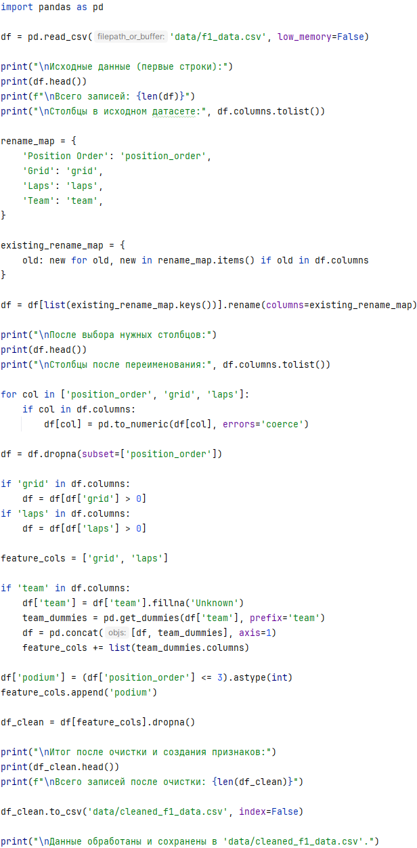
Рисунок 1 – Код для предобработки данных
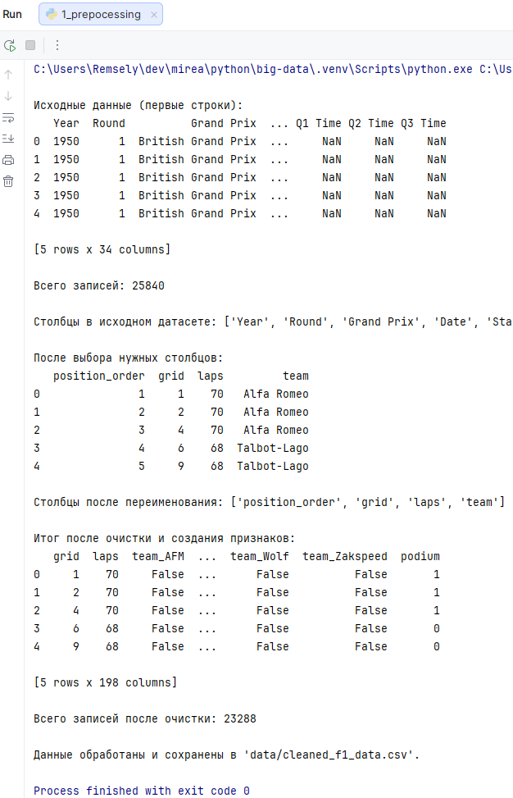
Рисунок 2 – Результат выполнения предобработки данных
Код для выполнения задания 1 представлен на рисунке 3. Результат его работы – на рисунке 4. Построенная диаграмма – на рисунке 5.
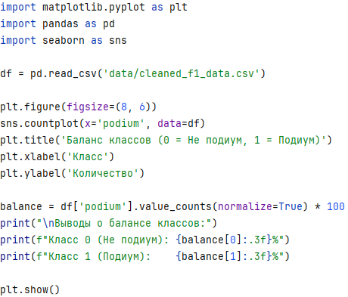
Рисунок 3 – Код для построения гистограммы
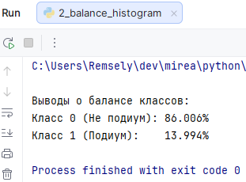
Рисунок 4 – Результат выполнения кода для построения гистограммы
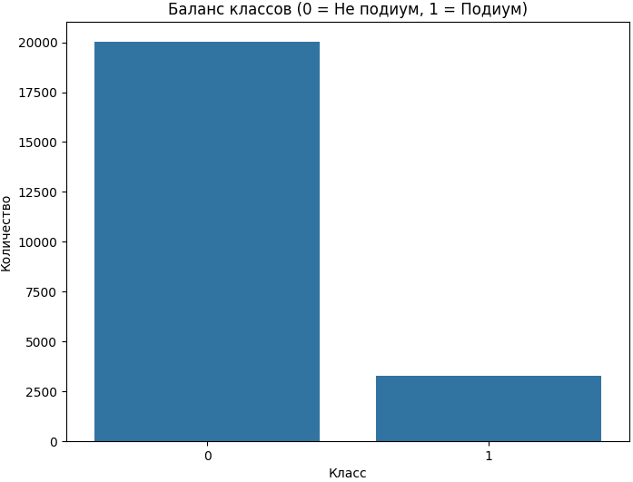
Рисунок 5 – Построенная гистограмма
Вывод: данные сильно несбалансированы. Объекты класса "0" (Не подиум) составляют подавляющее большинство (~86%), в то время как интересующий нас класс "1" (Подиум) является минорным (~14%).
Код для выполнения заданий 3-5 представлен на рисунке 6. Результат его работы – на рисунке 7. Построенные матрицы – на рисунках 8-10.

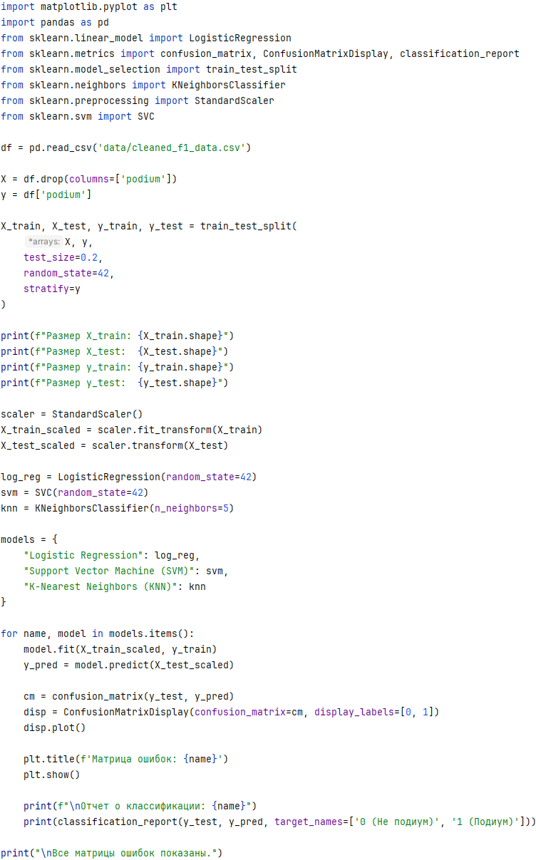
Рисунок 6 – Код для обучения моделей и сравнения результатов
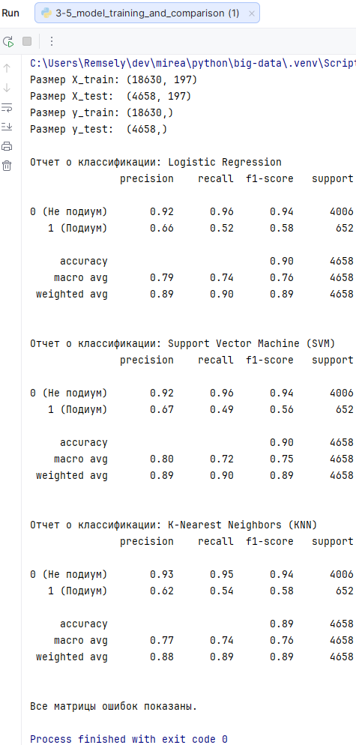
Рисунок 7 – Отчеты о классификации
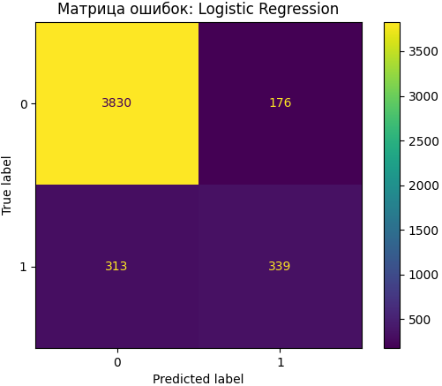
Рисунок 8 – Матрица ошибок для логистической регрессии
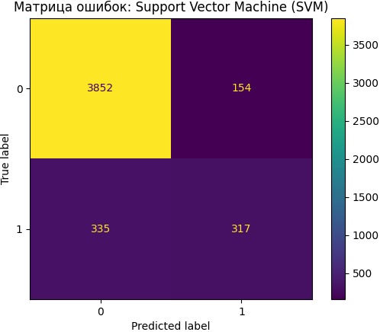
Рисунок 9 – Матрица ошибок для SVM
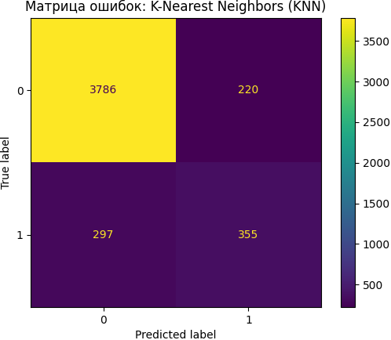
Рисунок 10 – Матрица ошибок для KNN
Выводы: все три модели дают высокую общую точность (~0.89–0.90) за счёт хорошо предсказываемого класса 0 (Не подиум), которого в данных больше всего. Метрики по классу 1 (Подиум) заметно хуже: precision (~0.62–0.67), recall (~0.49–0.54), то есть модели часто ошибаются именно на редких подиумах. Логистическая регрессия и SVM ведут себя очень похоже: немного различаются по числу ложных подиумов и пропущенных подиумов, явного преимущества у SVM нет. KNN даёт ту же общую точность, но чуть лучше находит подиумы (больше истинных 1), при этом чаще ошибочно помечает гонки без подиума как подиум.
ВЫВОД
В ходе выполненной практической работы проведено ознакомление с инструментами классификации данных на Python.

